市工信局组织召开法治政府建设推进会
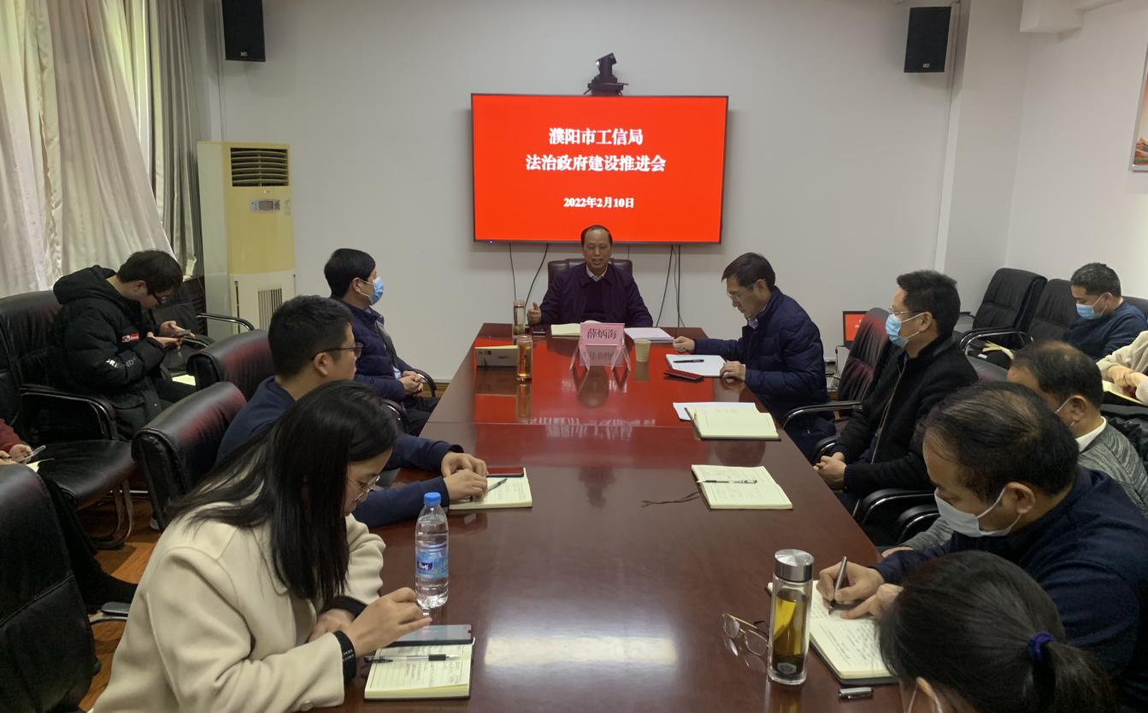

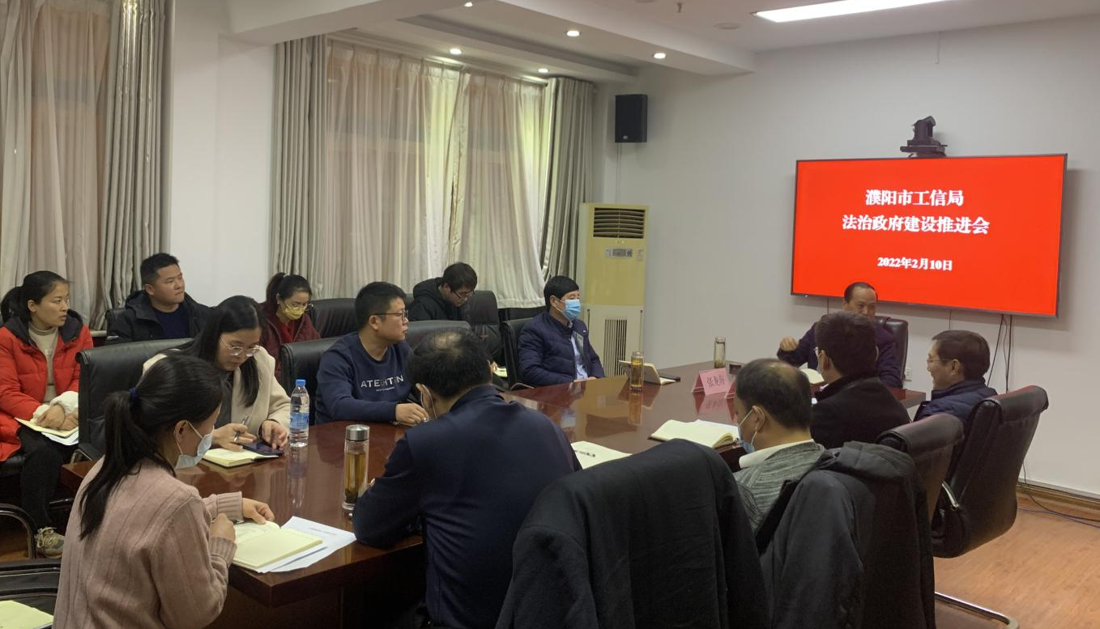

2月10 日，市工信局局长薛炳海主持召开法治政府建设推进会，对2022年全局法治政府建设工作进行具体安排部署，全体干部职工参加。
薛炳海要求，全体干部职工要把讲法治作为第一标准，牢固树立法治意识，着力强化法治思维，自觉依法依规依程序办事，讲法治，重规范，不断推动法治政府建设取得新成效。

2022年2月10日

